
ESCOLA POLITÉCNICA DA UNIVERSIDADE DE SÃO PAULO
DEPARTAMENTO DE ENGENHARIA MECATRÔNICA

André Victor da Fonseca Gasparetti
Beatriz Nascimento Silva
Caio Yuji Kina Fujimoto
Daniel Lima Costa
Letícia Satie Ito
Lucas Arada Alves
Maria Iolanda da Silva Feitosa
Nina Dawa Chung

DOCUMENTAÇÃO ELETRÔNICA
DO DRIVER DE MOTOR DO PROJETO INTEGRADO 7

Versão 1.0

São Paulo
2025

1. ESPECIFICAÇÕES DO CIRCUITO

Tivemos como especificação para o driver, pelo menos uma corrente de 5,5A pois essa é corrente em stall do motor, isto é, a corrente consumida quando ele estiver travado fisicamente. Apesar de dificilmente atingir esse valor, é uma medida de segurança priorizando a integridade dos motores.

Além disso, precisamos alimentar o driver com uma tensão lógica de 5V, portanto, precisamos de um regulador de tensão que seja capaz de diminuir a tensão de 12V para 5V e que não tenha problemas em dissipar essa potência.

Por último, conforme datasheet, precisamos de diodos de flyback, isto é, quando o motor para ou muda de direção muito rapidamente, ele gera uma força eletromotriz inversa que pode danificar os transistores da ponte, portanto, existem duas opções de diodos que podemos utilizar: diodos Ultra Rápidos ou diodos Schottky que tenham pelo menos 1A e 200 nanosegundos de tempo de recuperação, mas, conforme recomendação de professor, utilizaremos um com tempo de recuperação de pelo menos 1 nanosegundo.

2. DESCRIÇÃO DO CIRCUITO

O driver que será utilizado será o L298N, como definido pela matéria, que permite uma corrente de 2A por canal, tem tensão lógica entre 4,5 e 7V, e de alimentação entre 4,5 e 46V, ou seja, como o motor utilizado consome além de 2A, precisamos utilizar os dois canais do driver.

O regulador utilizado será o L7805CV, um 7805, mas existem diversas fabricantes que fazem esse regulador, no caso, optamos pela STMicroelectronics, porque é mais fácil de encontrar aqui no Brasil, além de suportar um pouco mais de corrente, cerca de 1.5A, diferente dos 1A dos outros reguladores, além disso, seu coeficiente de temperatura de junção-ambiente é o menor de todos, é facilmente encontrado na loja MultComercial.

São os diodos numerados de D1 a D4 na imagem a seguir, como é possível observar, são os diodos de flyback. No entanto, conforme também recomendação do professor, será utilizado o diodo Schottky 1N5817, que cobre todos os nossos requisitos, além de ser facilmente encontrado no Brasil. Por terem a mesma dimensões, também não será prejudicada a PCB projetada pelo software, pois os modelos usados na placa são compatíveis com ambos.

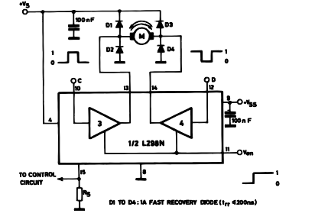
Figura 1: Conexão dos diodos de flyback para o driver L298N. Fonte: datasheet

3. ESQUEMÁTICO

Todo o esquemático foi feito no software DipTrace, que foi utilizado na matéria de Microprocessadores em Automação e Robótica - PMR 3406, onde cada uma das partes do circuito foram separadas em blocos para melhor visualização, conforme imagem abaixo:
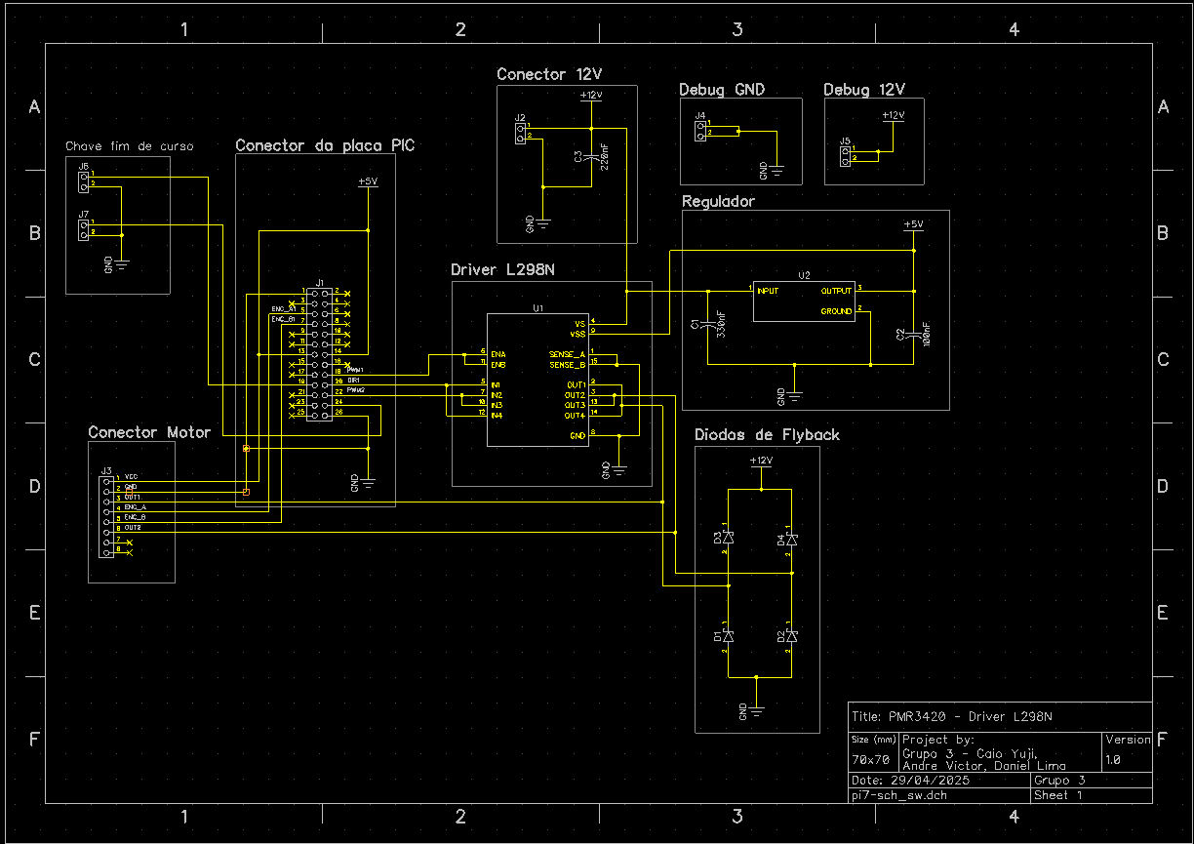
Figura 2: Esquemático do projeto

3.1. Conexões do driver
Os pinos input 1 (pino 5) e 4 (pino 12) assim como os pinos input 2 (pino 7) e 3 (pino 10), estão conectados entre si, conforme instruções do datasheet para deixá-lo em paralelo, com o objetivo de dobrar a corrente que pode passar no motor. O mesmo vale para o Enable A (pino 6) e o Enable B (pino 11).

O Enable está conectado a PWM1 (pino 18 do header J1), pois é nesse pino que deve ser enviada uma PWM para controlar a velocidade do motor, enquanto isso o Input 1 está conectado ao DIR 1 (pino 20 do header J1) para controlar a direção, da mesma forma que o Input 2 está conectado PWM2 (pino 22 do header J1) que será alterado para ser um GPIO.

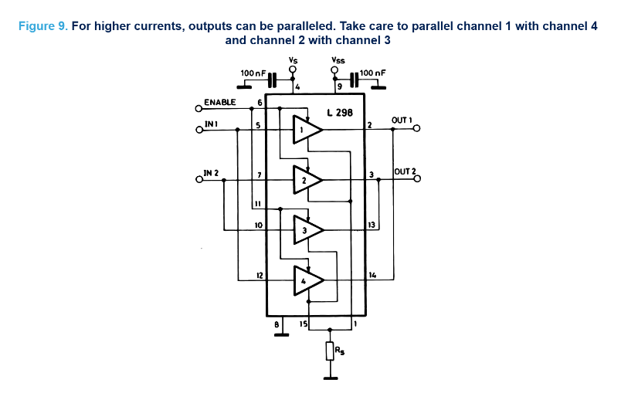
Figura 3: Guia de conexão para saídas do driver em paralelo.

3.2. Conexões do regulador
O Input (pino 1) do regulador está conectado ao header J2 pois é de onde vem a fonte de alimentação e ao VS (pino 4 do driver) para alimentar os motores. O GND está conectado ao GND da placa, além disso, entre este pino e os dois outros pinos do regulador estão conectados capacitores para filtrar a tensão que chega e entra no componente. Já o Output (pino 3) está conectado ao VSS (pino 9 do driver) para alimentar a lógica do driver e aos pinos 13 e 14 do header J1 para alimentar o microcontrolador PIC.

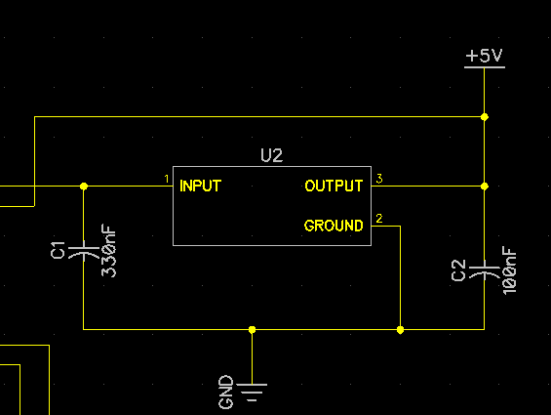
Figura 4: Conexões do regulador

3.3. Conexões do header J1
Será utilizado o exato mesmo header da placa de Microcontroladores (PMR3406), que será conectado a esta mesma placa através de um cabo flat fêmea-fêmea de 26 vias. Suas conexões são conforme o exigido pela matéria:

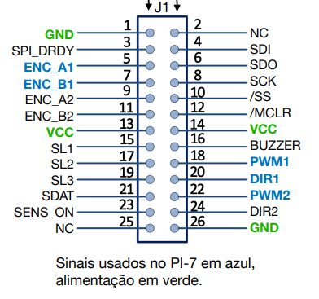
Figura 5: Conexões do header J1

3.4. Conexões do header J2
Conector KK macho onde será conectado o cabo KK fêmea (para isso é necessário crimpar o terminal KK fêmea no cabo e encaixar dentro do alojamento) que virá da fonte de alimentação, apenas 12V e GND aqui.
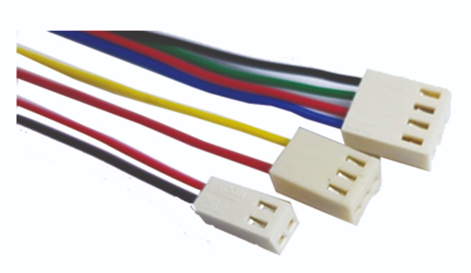
Figura 6: Conexões do header J2

3.5. Conexões do header J3
É o header do motor, o que engloba os dois pinos do motor, assim como os pinos do encoder: seus canais A e B, alimentação e GND. É um pino de 8 vias com seus dois últimos pinos sem conexão. Suas conexões também são conforme o exigido pela matéria:

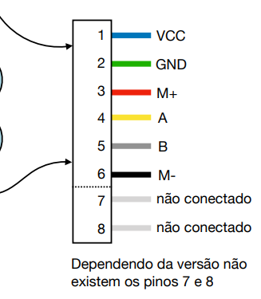
Figura 7: Conexões do header J3

3.6. Conexões do header J4
Serve para debugs futuros, para prender o GND do osciloscópio, acessar mais facilmente o GND com o multímetro.

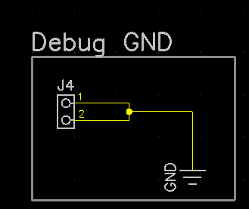
Figura 8: Conexões do header J4

3.7. Conexões do header J5
Funciona da mesma forma que o J3, mas para a alimentação (12V)

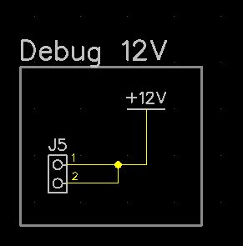
Figura 9: Conexões do header J5

3.8. Conexões doS header J6 e J7
São headers que servem para a conexão das chaves de fim de curso, que têm como propósito indicar que a trajetória está na origem, isto é, quando as duas chaves estiverem indicando final de curso.

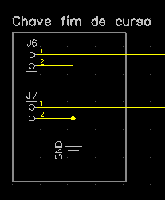
Figura 10: Conexões doS header J5 e J6

4. PLACA DE CIRCUITO IMPRESSO

A placa segue as instruções da matéria, isto é, dimensões máximas de 70x70mm, além de utilizar trilhas de 1mm de espessura para alta potência, isto é, as trilhas de 12V e de saída do driver pro motor.
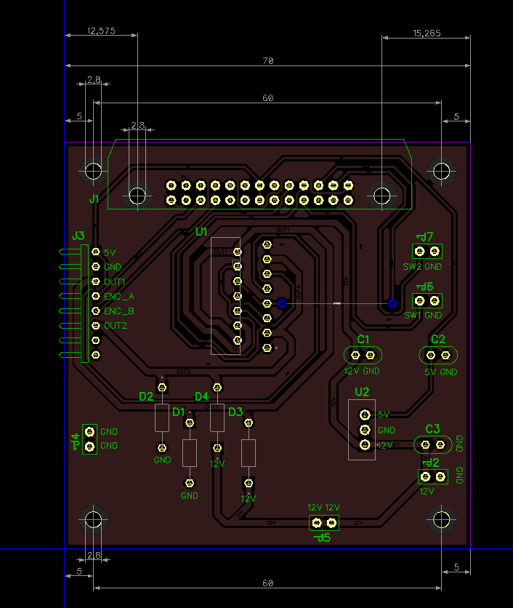
Figura 11: Layout da PCB

Além disso, tem furos de fixação nas bordas, o driver no centro da placa com um grande espaço entre outros componentes para encaixar um dissipador de calor, da mesma forma que o regulador, por último, os headers foram posicionados nas pontas, para facilitar o seu uso.

LISTA DE MATERIAIS

Todos os componentes foram planejados para serem comprados no mesmo lugar e atender aos requisitos de projeto, além de evitar custos desnecessários e podem ser vistos na tabela a seguir:
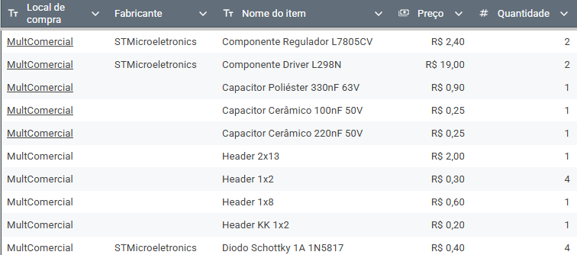
Figura 12: Lista de materiais

CONSTRUÇÃO FINAL

Não foi possível construir a placa, no entanto, temos um modelo em 3D de como ficará sua construção final, com a parte de cima (top) e a de baixo (bottom).
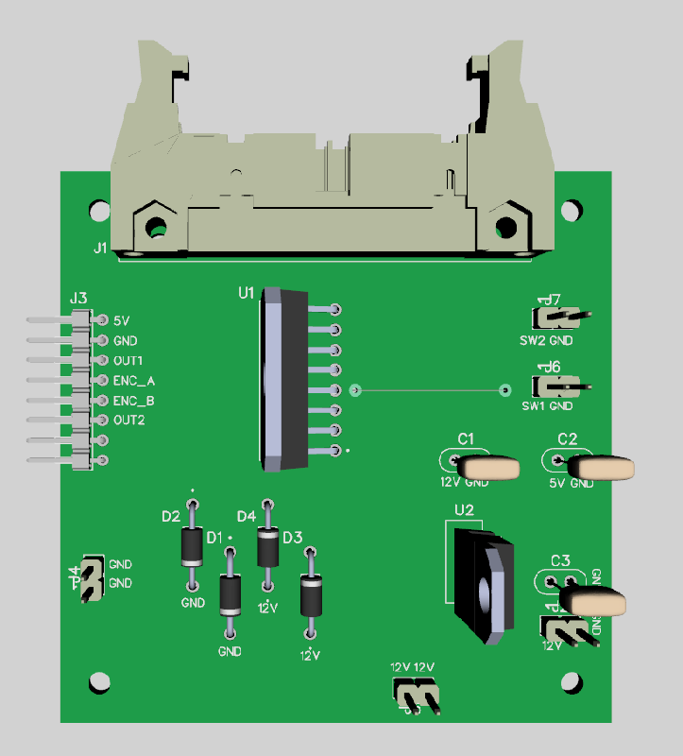
Figura 13: Visão de cima da placa

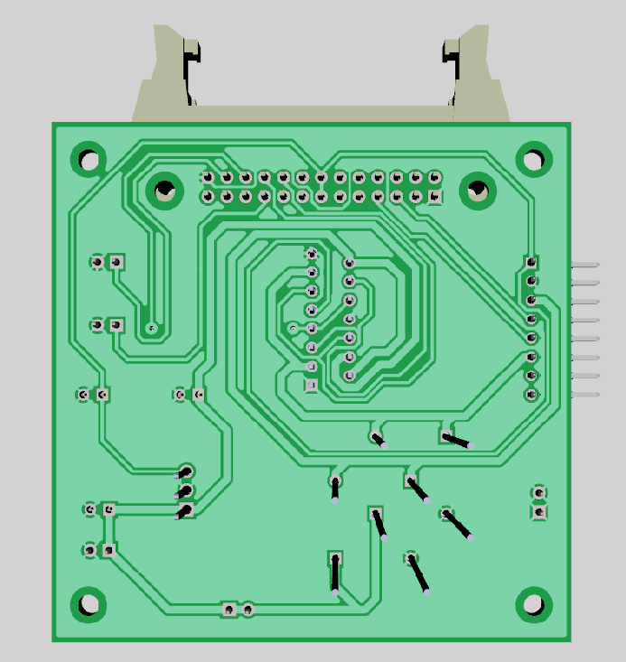
Figura 14: Visão debaixo da placa

